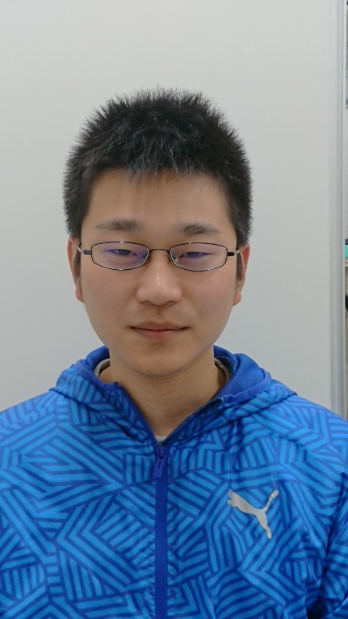
・山中 波人 氏（京都工芸繊維大学 大学院工芸科学研究科）

発表タイトル：
多結晶凝固組織の高精度予測に向けたphase-fieldモデリング

受賞コメント：
この度は，優秀発表支部長賞を頂戴し，誠に光栄に思います．こちらは日々ご指導いただいております，高木知弘教授や坂根愼治助教をはじめ，研究室の皆様のお力添えのお陰であると実感しております．
私は鋳造製品の力学的特性に強く影響を与える凝固組織の高精度予測を目的に研究を行っております．凝固組織の形成過程は，固液相変態，液相流動，複数結晶の運動・接触・合体，合体後の粒成長，外力による固体の変形等を含む複雑なマルチフィジックス問題であり，数値シミュレーションによる評価が必須です．そこで，材料組織発展を精度良く表現できるmulti-phase-field法と，液相の流動を効率的に表現できるlattice Boltzmann法を連成させた高精度凝固組織予測モデルの構築を行っています．
今回の受賞を励みにより一層研究に励みたいと存じます．この度は誠にありがとうございました．

